Regio Noordkop Country & Bluegrass

www.regionoordkop.nl ether: 106.6 FM
Digitaal Ziggo: Kan. 918
luisteren on line kan via: www.regionoordkop.nl/live-radio/
of op elk gewenst moment, wanneer u maar wilt, via
http://hans.vdveen.org/muziek/

U vindt daar de uitzendingen van de laatste drie maanden, waar u vrij uit kunt kiezen.
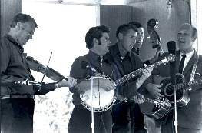
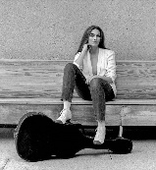
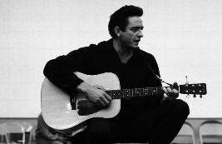
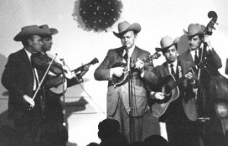
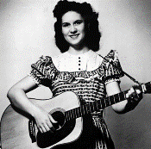
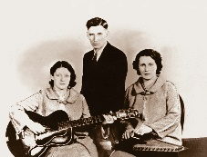
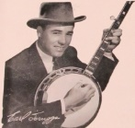
1 oktober 2024
Dinsdag 20:00-21:00 – Country & Bluegrass NieUw
Dinsdag 21:00-22:00 – Traditionele Country
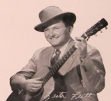
Dinsdag 22:00-23:00 – Bluegrass

samenstelling, montage & presentatie
Hans van der Veen
Weer een nieuwe maand. In het eerste uur heb ik maar een blokje “in memoriam” tussengevoegd, want er gaan nogal wat artiesten. Maar de toppers zijn dan ook allemaal al op leeftijd. Bijna allemaal, want neem nu Becky Buller. Ze is ook weer actief samen met Valerie Smith. Ze zouden toch weer eens naar Nederland moeten komen!
Het tweede uur een grapppig thema: Sing me a country song, waar ze op dat moment al mee bezig zijn. Daar zijn er ok nogal wat van. En tenslotte Loek deel 4. Deel 6 komt op zaterdag 12 oktober in de Hooghe Heeren. Ik hoop dat we het financieel kunnen bedruipen, want het zou mooi zijn als er een vervolg kwam.
Veel luisterplezier!

Dinsdag 1 oktober, 20:00-21:00
Country & Bluegrass NieUw

Becky Buller
Country
- Brendan McMahon It’s good to be alive
- Kevin Sullivan On the rain
- Brad Heck Some broken hearts never mend
- Morgan Wade 2 A.M. in London
- Post Malone Never love you again
- Kyra Gordon Traveler
- Deborah Kay Going, going, gone
In memoriam
- Katie Laur Band Wasted love
- Bobby Hicks Katy Hill
Bluegrass (& Folk)
- Po' Ramblin' Boys Wanderers like me
- Kyle Tuttle Not quite spring
- Blue Highway Bull Moose
- Grascals The first step
- Big Braam (?) Texas grasslands
- Si Kahn & George Mann The power of the union
- Becky Buller Kismet
- Eddie Lightner Daybreak in Dixie

Dinsdag 1 oktober, 21:00-22:00
Regio Noordkop Country
Sing me a country song – 1
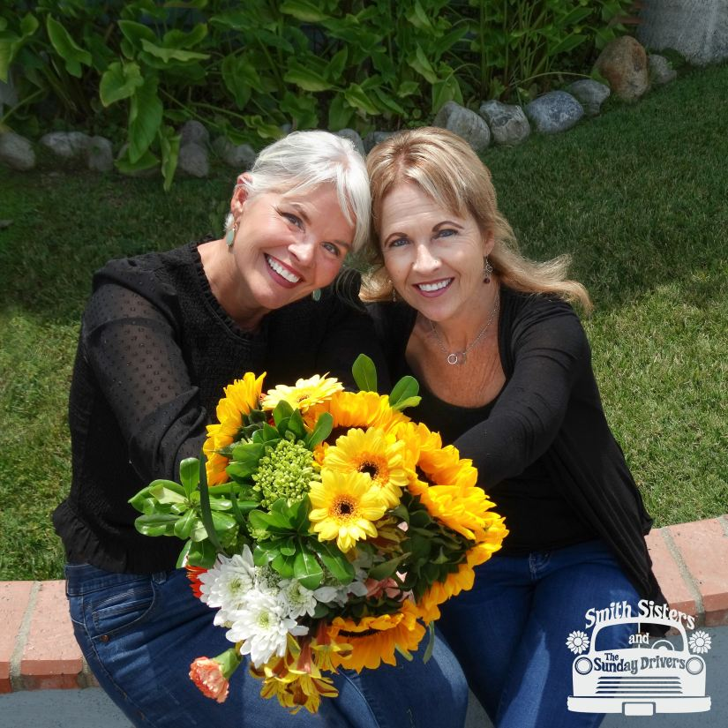
Smith Sisters zonder Sunday Drivers

- Lynn Anderson Listen To A Country Song
- Virginia Squires Country song
- Jake Bugg Country song
- Slim Dusty Old Time Country Songs
- Henhouse Prowlers Favorite Country Song
- Moose Jaw Sad Country Songs
- Jack Barlow I Love The Country Songs I Sing
- Robin & Linda Williams The Perfect Country Song
- David Allen Coe Another perfect country song
- Johnny Russell (Drinkin' A Beer) And Singing
A Country Song
- Rocking Horse All It Takes Is A Country Song
- Rose Maddox Heart of a country song (Rose’s song)
- Bobby Lewis We Make A Great Country Song
- Smith Sisters and The Sunday Drivers
Sing Me A Country_Song
- Ed & Jolene Bullard Country boy with a country song
- Eddie Rabbitt Is there a country song on the jukebox
- Shane Sellers There’s a song on the jukebox
- Pete Goble When They Write Those Country Songs
- Tom T Hall The Last Country Song
Bonus:
- Mark Newton Country song

Dinsdag 1 oktober, 22:00-23:00
Regio Noordkop Bluegrass
De concerten van Loek Lamers
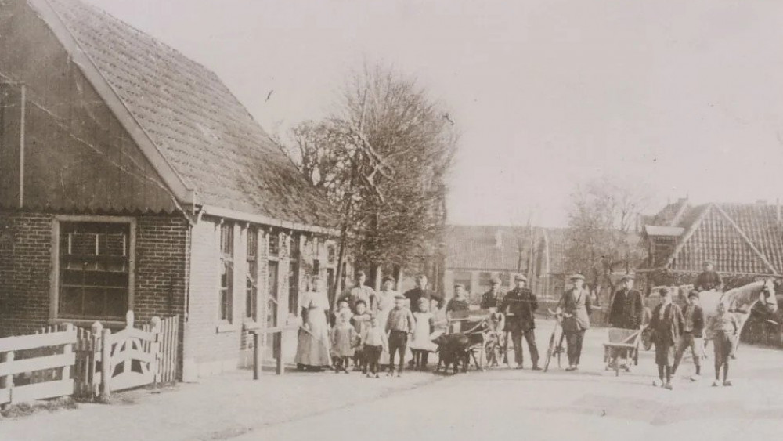
4

Dorpsgezicht Wadway
Wadway heette vroeger Watweide, ontstond rond 1020,
is 300 meter land en telt 100 inwoners. Men spreekt wel van de Republiek Wadway, omdat het dorp zich in 1798 niet wilde aansluiten bij de Bataafsche Republiek en daardoor zelfstandig werd.

- Chris Stuart & Back Country Take me into your heart
- Sally Jones & Sidewinders Someday might
- Sawmill Road When will I be loved
- Valerie Smith & Liberty Pike I got a letter
- Good Brothers (Canada) Honey and heartaches
- Blackjack (Czech) You’re the girl of my dreams
- White Mountain Bluegrass Give me the roses while I live
- Chris & Sally Jones Last thing on my mind
- Amy Gallation, Roger Williams & Stillwater
Montana cowgirl
- Special Consensus Signs
- Except 2 Rain please go away
- Blueland (Tsj) Plan B
- Wayne Taylor & Appaloosa Could it be goodbye
- Wilders Old dirty boot
- Monroe Crossing Molly and Tenbrooks
- Sally Jones Thanks again
- Jon Weisberger My turn to laugh
- Ned Luberecki Bugle call rag
- Valerie Smith & Liberty Pike Bittersweet
Toegift
- Bluegrass Boogiemen Uncle Jack

De vorige week
Wilt u luisteren naar het programma van de vorige week?
Control+klik op onderstaande links

Dinsdag 24 september, Country & Bluegrass NieUw
https://hans.vdveen.org/muziek/A - COUNTRY NU (pas verschenen)/421A - C & BG NieUw - 2024-09-24 - 2024-35.mp3

Dinsdag 24 september, Noordkop Country: Wanda Jackson (2)
https://hans.vdveen.org/muziek/B - NOORDKOP COUNTRY/421B - R-N Coluntry - 2024-09-24 - Wanda Jackson (2).mp3

Dinsdag 24 september, Noordkop Bluegrass: Koekoek, spotvogel en spreeuw
https://hans.vdveen.org/muziek/C - NOORDKOP BLUEGRASS/421C - R-N Bluegrass - 2024-09-24- Cuckoo & Mockingbird.mp3

